Vzdělávací obor: Informatika
Očekávaný výsledek učení: INF-INF-002-ZV9-007
V blokově orientovaném programovacím jazyce vytvoří přehledný program, používá opakování, větvení programu, proměnné.

Popis úrovně (na cestě)
- Krokuje programy s proměnnými, sleduje vývoj jejich hodnot, hodnotí přínosy jejich použití; první pokusy s proměnnými jsou vedeny, postupně žák iniciativu přebírá a samostatně rozpoznává, že si program má něco pamatovat, jaké to budou hodnoty, jakým způsobem se bude hodnota proměnné měnit.
- Zdrojový kód žák postupně uspořádává, přidává komentáře, zvažuje rovnováhu mezi rychlostí implementace, přehledností a úsporností kódu.

„Chyť myš!“ (Scratch)

Anotace
V této aktivitě žáci vytvářejí jednoduchou interaktivní hru v prostředí Scratch. Úkolem hráče je co nejrychleji klikat na postavičku myši, která se při každém úspěšném kliknutí přesune na náhodné místo. Hra je časově omezená a sleduje skóre.

Zadání pro žáky

Jak vytvořit chytací hru s myší?

Výchozí situace:
Představ si, že chceš vytvořit jednoduchou hru, kde hráč kliká na postavu myši, která se náhodně pohybuje po obrazovce. Cílem je chytit ji co nejvícekrát během 30 sekund.

Badatelská otázka:
Jak vytvořit program, který dokáže reagovat na kliknutí a správně počítat čas a skóre?
Postup:

1. Výběr postavy
- Vyber nebo nakresli postavu „myš“.
- Umísti ji doprostřed scény.

2. Nastavení proměnných
Vytvoř dvě proměnné:
- skóre – bude zobrazovat počet bodů.
- čas – bude zobrazovat zbývající čas do konce hry.

3. Naplánuj, co má program dělat po kliknutí na zelenou vlajku
Zamysli se:
- Co se má stát na začátku hry?
- Jak bude myš měnit svou pozici?
- Jak bude odpočítávat čas?

4. Pohyb myši
- Navrhni způsob, jak bude myš náhodně skákat po obrazovce.
- Zvaž: jak často se má pohybovat? Bude to pravidelné?

5. Kliknutí na myš
- Co se má stát, když na myš klikneš?
- Za jakých podmínek se skóre zvyšuje?
- Může se přidávat bod i po uplynutí času?

6. Časový limit
- Jak zařídíš, aby hra trvala jen 30 sekund?
- Jak budeš postupně snižovat hodnotu proměnné čas?

7. Konec hry
- Co se má stát, když čas vyprší?
- Jak hráči oznámíš výsledek?

Vazba na klíčové kompetence
Název KK  Složka KK  Kód OVU | Znění OVU | Vzdělávací strategie
KK digitální  Tvorba digitálního obsahu  KDI-TDO-000-ZV9-001 | Generuje digitální obsah v různých formátech s cílem umocnit výstupy vlastní tvořivé činnosti. | - zařazuji do výuky takové aktivity, ve kterých žáci vyjadřují své představy za pomoci digitálních technologií  - podporuji žáky v experimentování s různými možnostmi, jak vyjádřit myšlenky za pomoci digitálních technologií  - nabízím žákům zdroje a příležitosti k úpravám digitálního obsahu s cílem přizpůsobit ho či obohatit pro další účely
KK k řešení problému  Badatelství  KRP-BAD-000-ZV5-001 | Rozpozná jednoduchý výzkumný problém a jeho možné řešení. | - rozvíjím dovednost žáků „klást jednoduché výzkumné otázky  - rozvíjím dovednost žáků odhadovat výsledky bádání (formulovat předpokládanou odpověď na výzkumnou otázku)  - vedu žáky k tomu, aby si vytvářeli konkrétní plán, který jim umožní získat odpovědi na jejich výzkumné otázky

Metodický komentář pro učitele
Cílové dovednosti žáků:
- Osvojit si reakci na události (kliknutí na objekt).
- Použít a pochopit proměnné (skóre, čas) a sledovat jejich vývoj.
- Pochopit cyklus s ukončovací podmínkou (opakuj až do <čas = 0>).
- Implementovat jednoduché větvení (např. „jestliže čas > 0, přičti bod“).
- Vnímat souvislost mezi akcí a odezvou programu – základní interaktivita.
Co sledovat při práci žáků:
- Umí správně inicializovat proměnné při spuštění programu?
- Pochopili, proč je potřeba kontrolovat stav proměnné čas?
- Vědí, co znamená, když se cyklus „opakuj až do <čas = 0>“ zastaví?
- Dovedou testovat a upravovat svůj kód – např. změnit rychlost, přidat zvuk?
- Dovedou program dále upravit nebo o něm mluvit (např. co by vylepšili)?

Didaktická doporučení:
- Začněte jednoduchou verzí hry bez časového omezení. Poté přidejte čas.
- U méně pokročilých žáků nejprve vytvořte program společně na projektoru.
- Vysvětlete si pojem proměnná a ukažte, jak se mění hodnota skóre.
- Nechte žáky předvídat, co se stane, než kliknou na zelenou vlajku.
- Umožněte experimentování: změna postavičky, velikosti, zvuku, barvy.

Popis ověřování
Učitel sleduje, zda žák:
- analyzuje problém: zkoumá relevantní okolnosti, zjišťuje chybějící informace, formuluje vstupy a výstupy a požadavky na řešení,
- diskutuje o možných důsledcích různých řešení, podává argumenty,
- rozdělí jednotlivé řešitelné části na dílčí úkoly. Určí návaznosti a priority úkolů, sestaví plán práce,
- když se rozdělení či specifikace úkolů ukážou jako nevhodné, společně s ostatními členy týmu je upraví,
- přesně popíše logiku fungování výsledného zařízení, sestaví a naprogramuje potřebné součásti.
- správnost řešení ověřuje testováním,
- odhaduje odpovědi na výzkumné otázky na základě svých dosavadních znalostí,
- představí základní zjištění z bádání,
- zhodnotí zodpovězení výzkumné otázky a naplnění svého předpokladu.

Ukázka řešení
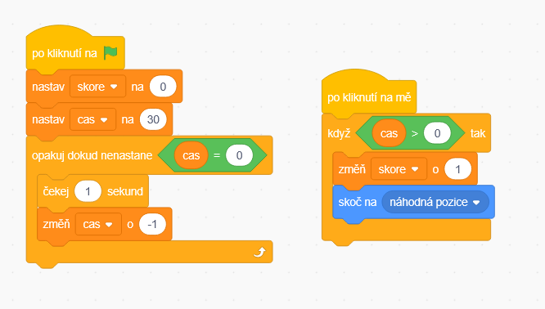

Zdroje:
https://scratch.mit.edu

